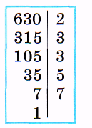

Наибольший общий делитель данных чисел можно найти способом разложения этих чисел на простые множители. Для этого надо:
- разложить данные числа на простые множители;
- выписать общие простые множители;
- вычислить произведение полученных общих простых множителей.
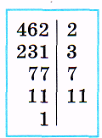
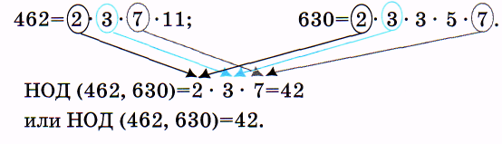
Это произведение является наибольшим общим делителем данных чисел.
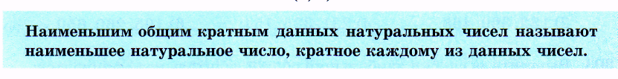
Нахождение наименьшего общего кратного данных натуральных чисел способом разложения их на простые множители.
Чтобы найти наименьшее общее кратное данных натуральных чисел, надо:
- разложить данные натуральные числа на простые множители;
- написать разложение одного из чисел (лучше наибольшего);
3)дополнить его теми множителями из разложения другого числа,
которые не вошли в написанное разложение;
4)вычислить полученное произведение.
Это число является наименьшим общим кратным данных чисел.
Пример 1. Найдем наименьшее общее кратное чисел 56 и 60.

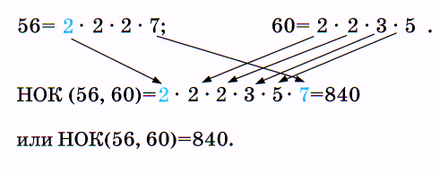
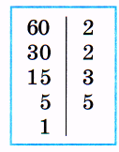
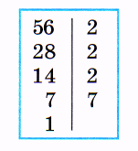

Пример 2. Найдем наименьшее общее кратное чисел 90 и 24.
